ساختار پیشنهادی برای پوشه‌بندی (Professional Folder Structure)
برای اینکه با بزرگ شدن پروژه سردرگم نشوید، پیشنهاد می‌کنم فایل‌هایتان را در بخش فرانت‌اند به این صورت مرتب کنید:
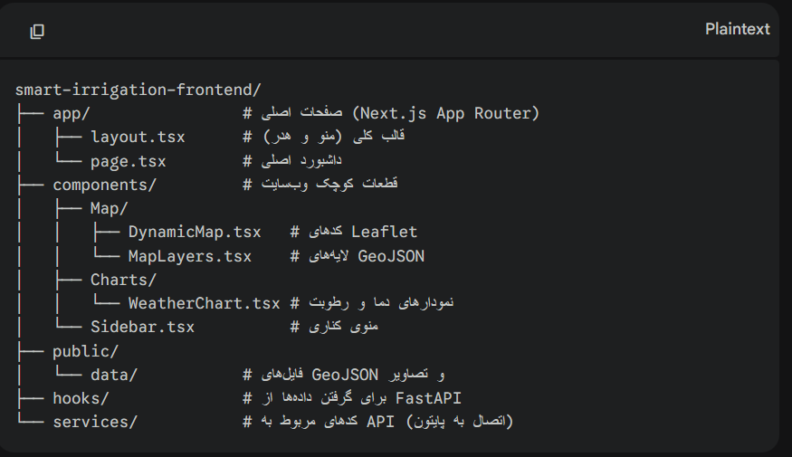
۱. تحلیل ساختار فعلی شما
- پوشه app: این بخش قلب تپنده پروژه شماست که صفحات (page.tsx) و لایه‌ها (layout.tsx) در آن قرار دارند.
- پوشه components: محل قرارگیری کامپوننت‌های قابل استفاده مجدد مثل نقشه (Map.js) است.
- پوشه public: جای مناسبی برای قرار دادن فایل‌های GeoJSON و تصاویر است.
- پوشه styles: فایل‌های CSS مثل globals.css اینجا هستند.
_________________________________________________________
نقشه ساختار جدید پروژه:
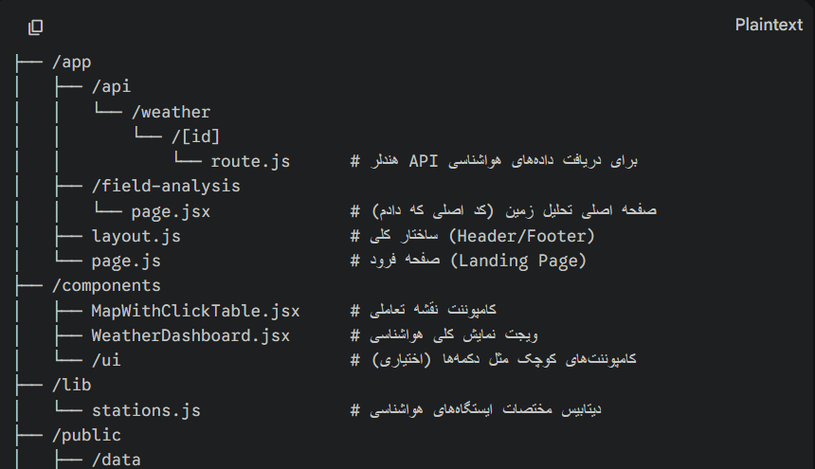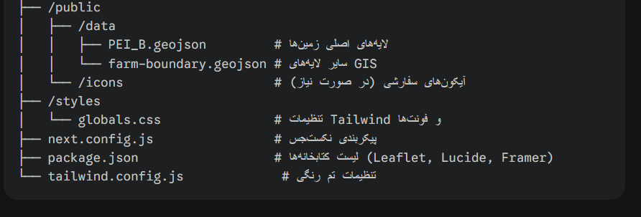
بسیار عالی، خوشحالم که کدها به خوبی کار می‌کنند! برای اینکه پروژه‌ات کاملاً استاندارد باشد و در آینده هم به راحتی بتوانی آن را توسعه بدهی، چیدمان (Folder Structure) پیشنهادی برای این پروژه به شکل زیر است.
این ساختار بر اساس استاندارد Next.js (App Router) تنظیم شده تا فایل‌های داده، آیکون‌ها و کامپوننت‌ها در جای درست خود قرار بگیرند:
ساختار پیشنهادی پوشه‌های پروژه
Plaintextچند نکته درباره این چیدمان:
- پوشه public/data: بسیار مهم است که فایل‌های .geojson اینجا باشند تا مرورگر بتواند با دستور fetch مستقیم به آن‌ها دسترسی پیدا کند.
- پوشه lib: بهترین جا برای قرار دادن متغیرهای ثابت (Constants) مثل لیست ایستگاه‌ها (STATIONS) است تا کدها شلوغ نشوند.
- پوشه components: تفکیک نقشه در این پوشه باعث می‌شود اگر در صفحه دیگری هم به نقشه نیاز داشتی، به راحتی از آن استفاده کنی.
-------------------------------------------------------
تمام موقعیت ایتگاهای مورد نظر در lib\station قرار گرفته است. سیستم را به گونه‌ای طراحی شده است که کاملاً پویا (Dynamic) باشد.
فقط کافی است مشخصات ایستگاه جدید را در فایل lib/stations.js اضافه کنیم؛ پروژه به صورت خودکار کارهای زیر را انجام می‌دهد:
- نمایش روی نقشه: بلافاصله یک مارکر (Marker) جدید در مختصات تعیین شده ظاهر می‌شود.
- محاسبه فاصله: در محاسبات مربوط به پیدا کردن "نزدیک‌ترین ایستگاه"، ایستگاه جدید هم لحاظ می‌شود.
- دریافت داده: وقتی روی آن کلیک شود یا نزدیک‌ترین ایستگاه به یک زمین باشد، سیستم سعی می‌کند اطلاعات آب و هوایی آن را از API فراخوانی کند.
_____________________________________________________________
______ نقشه GIS در داخل مسیر smart-irrigation-frontend\public\data با پسوند *.geoJson هستند

روش الف: با استفاده از کنسول مرورگر (ساده‌ترین راه)
۱. پروژه را اجرا کنید (npm run dev). ۲. در مرورگر یک تب باز کنید و به آدرس http://localhost:3000 بروید. ۳. کلید F12 را بزنید و به بخش Console بروید. ۴. این کد کوچک را آنجا کپی و اینتر کنید:
setInterval(() => {
fetch('/api/weather/cron')
.then(res => res.json())
.then(data => console.log('دیتا با موفقیت ذخیره شد در ساعت: ' + new Date().toLocaleTimeString(), data))
.catch(err => console.error('خطا در ارتباط:', err));
}, 60000); // ۶۰۰۰۰ میلی ثانیه یعنی هر ۱ دقیقه
تا زمانی که این تب مرورگر باز باشد، هر دقیقه دیتای جدید گرفته و در فایل‌های JSON شما در پروژه ذخیره می‌شود.
تغییرات در شکل نقشه gis و شکل ایکن ایستگاها باید در پوشه \components درفایل MapWithClickTable.jsx صورت گیرد
برای تغییر ابعاد و شکل کلی چیدمان صفحه باید تغییرات را در PAGE انجام داد
تغییرات در شکل نمودارها ، تغییر بک گراند و نحوه نمایش داده های \app\history باید در داخل قایل این صورت گیرد

